|  |
| --- |
| **[제어공학 8-0] simulink를 이용한 PID제어기 설계**  [MATLAB](https://blog.naver.com/PostList.naver?blogId=kckoh2309&categoryNo=59&from=postList) / [IT강좌](https://blog.naver.com/PostList.naver?blogId=kckoh2309&categoryNo=28&parentCategoryNo=28&from=postList)   2020. 10. 31. 22:25 |

매트랩 m파일을 이용한 모터제어 시뮬레이션은 단일 입력인 경우에 제한되고, 포화기(saturator)등 비선형 요소를 고려하기 힘들다. 따라서 오늘은 일종의 그래픽기반 설계툴인 시뮬링크(simulink)를 사용하여 제어기 설계하는 방법을 설명한다. Simulink를 사용하려면 매트랩설치 [옵션]에서 Simulink Tool Box를 선택해야 한다. 단계적으로 설명하면,

**1. m파일을 이용하여 모터 물리량으로 부터 1차시스템 전압-속도모델을 구합니다**

모터의 저항(R), 관성계수(J), Back EMF상수(Ke), 토크상수(Kt)로 부터 1차시스템 전압속도 모델을 구하는 매트랩코드를 다음과 같이 작성합니다.

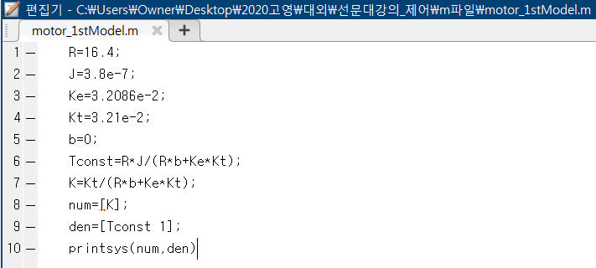

R=16.4;

J=3.8e-7;

Ke=3.2086e-2;

Kt=3.21e-2;

b=0;

Tconst=R\*J/(R\*b+Ke\*Kt);

K=Kt/(R\*b+Ke\*Kt);

num=[K];

den=[Tconst 1];

printsys(num,den);

**2. 저장을 완료하고 상단 메뉴의 [실행]을 클릭합니다.**

실행하면, 작업공간에 다음과 같은 값들이 출력됩니다.

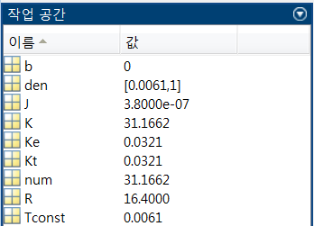

일단 명령창에서 K=1, Tconst=0.024로 재설정한다.

**3. 명령창에 simulink를 입력하여 simulink를 실행합니다. 또는 다음과 같이 메뉴에서 [SIMULINK]를 클릭합니다.**

**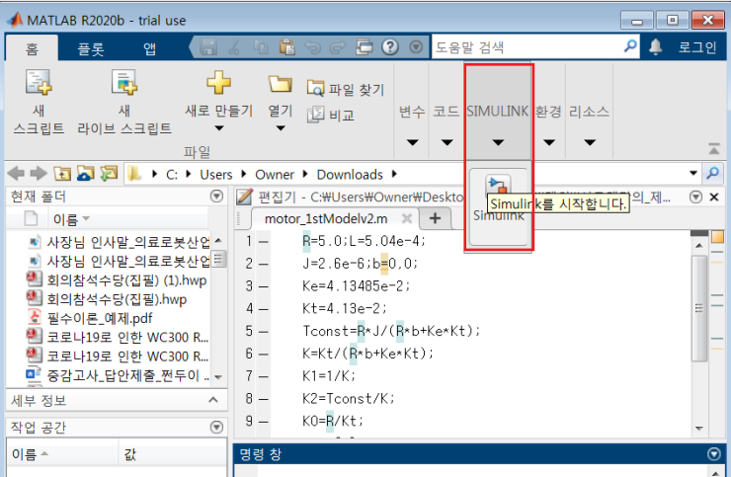**

샘플에서 sidemo\_anitiwindup.slx를 [다른이름으로 저장]을 클릭하여 "**PID\_motorcon2.slx**"로 저장합니다.

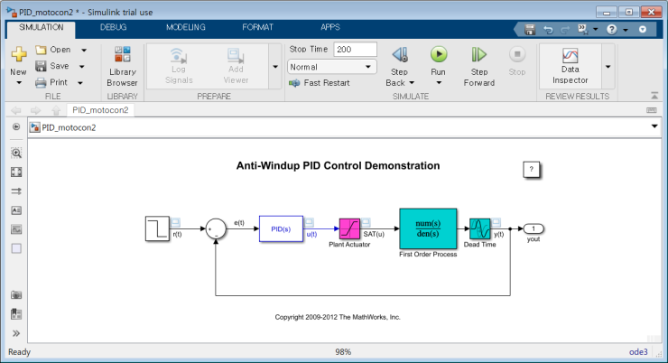

여기서 Dead Time블럭은 삭제한다. 그리고 다음과 같이 전체제목과 블럭제목을 변경한다.

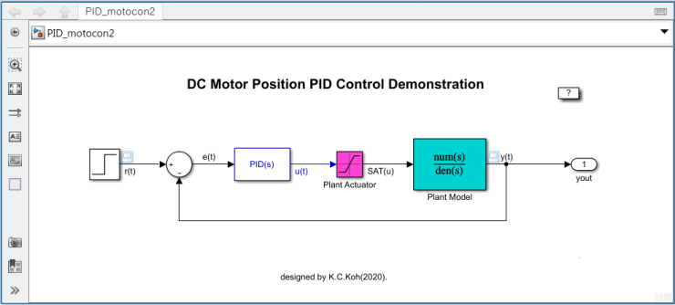

여기서 **Plant Model**을 클릭하여 다음과 같이 수정합니다. (여기서 계수는 상수를 쓸 수도 있다. 그러나 우리는 m파일과 연동되도록 변수 K와 Tconst를 사용한다.)

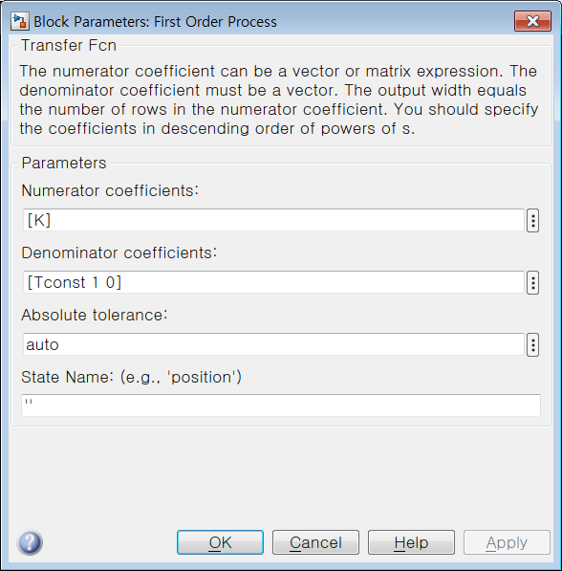

**PID블럭**을 더블클릭하여 PID게인값을 다음(Kp=60, Ki=0, Kd=0)과 같이 조정합니다. (여기서 D제어 구조는 1차필터가 포함된 구조를 사용하고 있다. 일단 필터계수 N=1로 설정한다. )

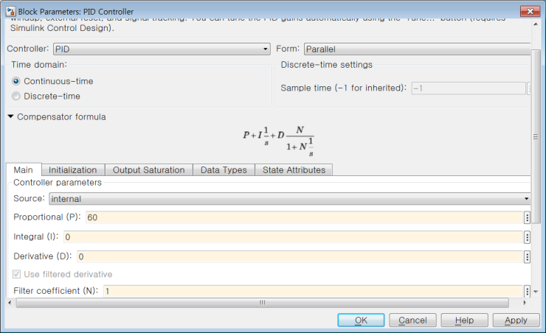

**입력블럭**을 더블클릭하여 다음과 같이 설정합니다. (추후 경사입력도 고려해 본다)

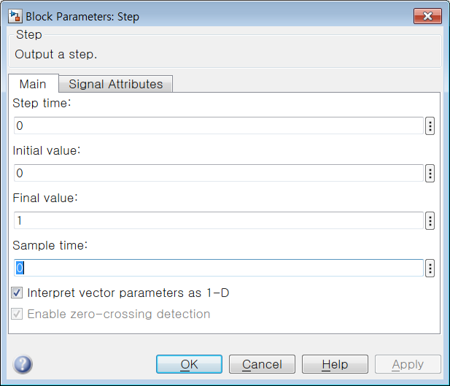

대부분의 제어시스템은 actuator에서 비선형적으로, 절대값의 한계값(limit)을 갖는다. Plant actuator를 다음과 같이 설정한다. (한계값을 높게(=1000) 함으로서 **saturation효과를 무시**)

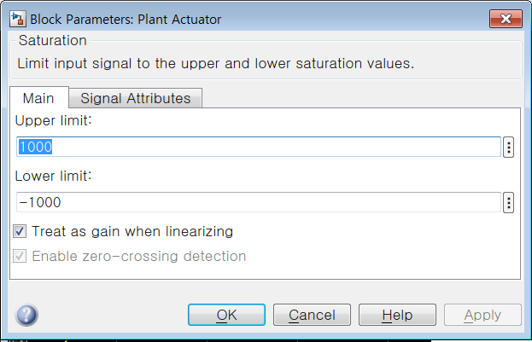

우측 하단의 [ode4]를 클릭하여 [view solver settings]를 선택하여, 다음과 같이 설정한다.

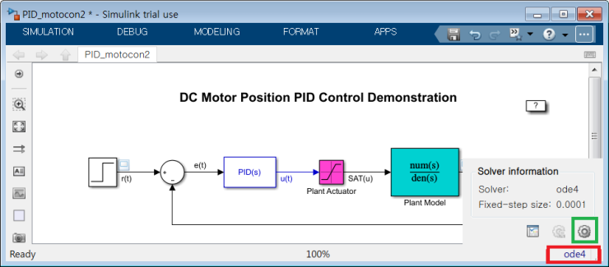

먼저 [solver]를 [Rung-Kutta]로 선택하고, Fixed-step size값을 0.0001로 설정(플랜트모델의 시상수가 0.024를 고려하여) 한다.

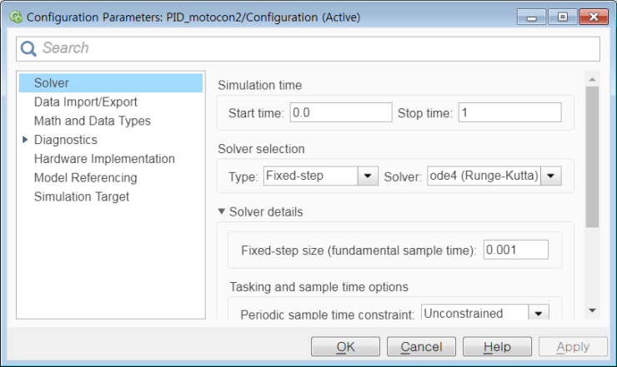

Stop Time을 다음과 같이 0.3으로 설정한다.

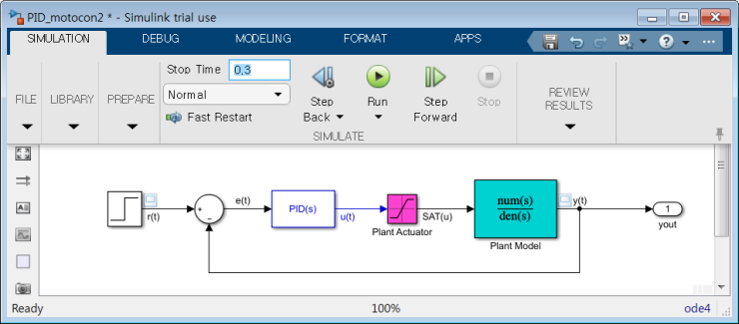

[Simulation]>[show more]>[Viewers Manager]를 선택하여

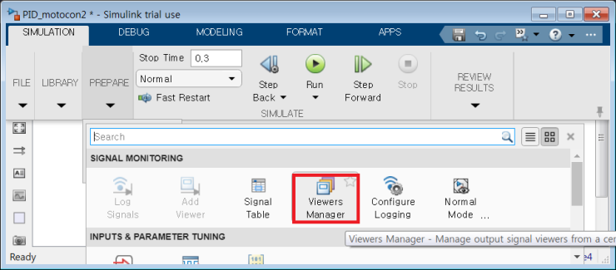

다음과 같이 [scope2]에 r(t)와 y(t)신호를 연결한다.

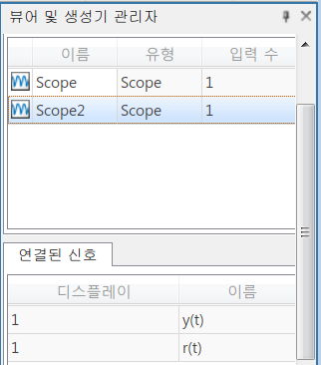

Simulink 명령창에 Tconst와 를 다음과 같이 입력한다

Tconst = 0.024

K = 1

이제 [Run]을 실행하여 [scope2]를 열어보면 다음과 같은 결과를 얻을 수 있다.

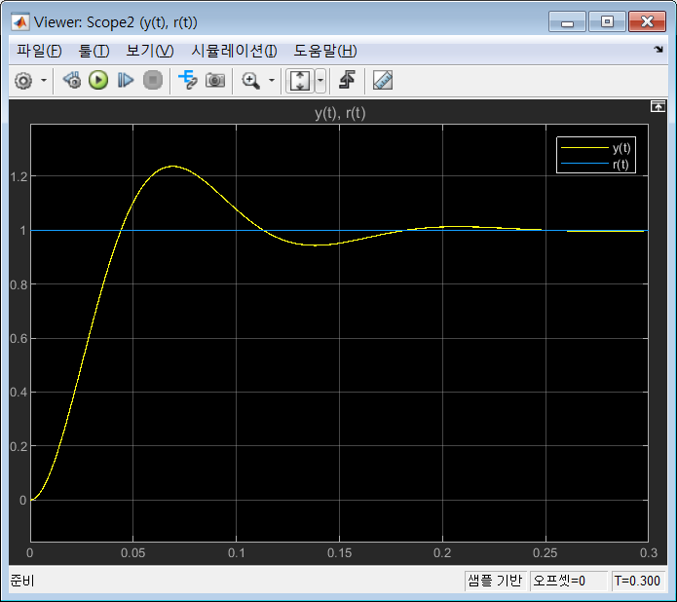

이전의 matlab m파일로 시뮬레이션 한 결과와 일치함을 확인할 수 있다.

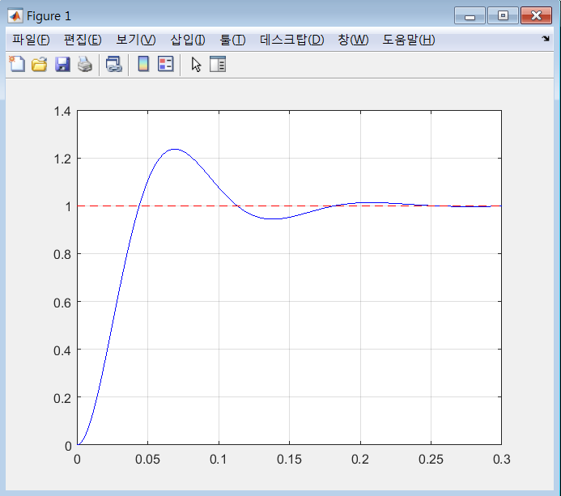

[관련강의]

<https://blog.naver.com/kckoh2309/222134870309>

[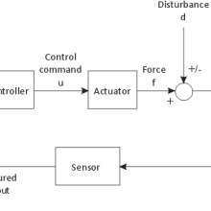](https://blog.naver.com/kckoh2309/222134870309)

**[제어공학[8-1] Simulink를 이용한 DC서보모터 모션 제어 시뮬레이션](https://blog.naver.com/kckoh2309/222134870309" \t "_blank)**

[DC서보모터는 자동화시스테에서 필수적인 구동기(actuator)이다. 오늘은 모터와 감속기 그리고 실제 기계...](https://blog.naver.com/kckoh2309/222134870309" \t "_blank)

[blog.naver.com](https://blog.naver.com/kckoh2309/222134870309" \t "_blank)



<https://blog.naver.com/kckoh2309/222136300798>

[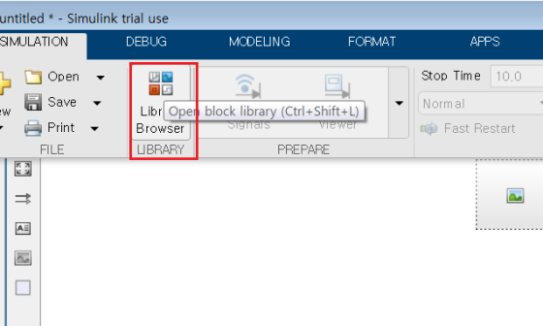](https://blog.naver.com/kckoh2309/222136300798)

**[[Simulink]새로만들기](https://blog.naver.com/kckoh2309/222136300798" \t "_blank)**

[1. [New]를 선택하고, [SIMULATION]탭메뉴에서 [Library Browser]를 클릭하여 다음과 같이 팝...](https://blog.naver.com/kckoh2309/222136300798" \t "_blank)

[blog.naver.com](https://blog.naver.com/kckoh2309/222136300798" \t "_blank)



<https://blog.naver.com/kckoh2309/222136300798>

[추가]

물론 PID제어기를 Discrete Element로 구현할 수도 있다.

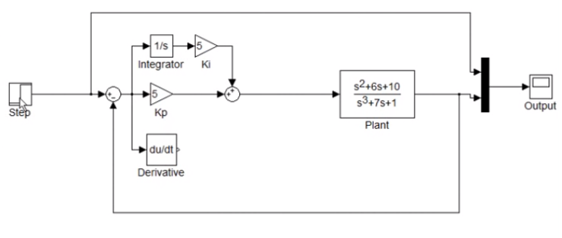

[[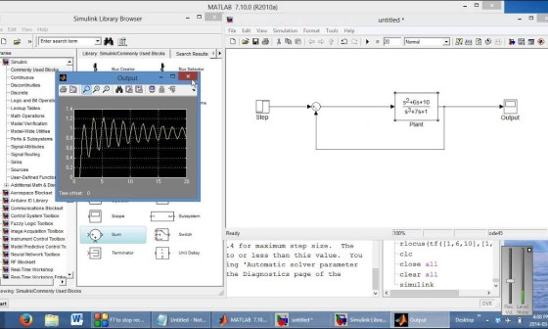](https://www.youtube.com/watch?v=ThA7zhLX98A)동영상](https://www.youtube.com/watch?v=ThA7zhLX98A)

**[Simulink Introduction (Control Systems Focus and PID)](https://www.youtube.com/watch?v=ThA7zhLX98A" \t "_blank)**

[This video gives you a brief introduction to Simulink and how it can be used to simulate a transfer function and build a PID Contro...](https://www.youtube.com/watch?v=ThA7zhLX98A" \t "_blank)

[www.youtube.com](https://www.youtube.com/watch?v=ThA7zhLX98A" \t "_blank)



<https://www.youtube.com/watch?v=ThA7zhLX98A>

[참고자료]<https://makersweb.net/me/1577>

**[출처]** [simulink를 이용한 PID제어기 설계](https://blog.naver.com/kckoh2309/222132130562)|**작성자** [Alpha Koh](https://blog.naver.com/kckoh2309)